Zusammenfassung Biopsychologie 2

Inhalt

1. Einführung 2

2. Genetik 3

3. Grundlagen Genetik & Epigenetik 4

4. Epigenetik 5

5. Grundlagen Peripherphysiologische Messmethoden 6

6. Peripherphysiologische Mesmethoden 7

7. Grundlagen Endokrinologie 8

8. Endokrinologie 9

9. Psychoendokrinologie 10

10. Grundlagen Immunologie 11

11. Immunologie 12

12. Psychoimmunologie 13

13. Stress, Endokrinologie und Immunologie 14

# 1. Einführung

## 1.1 Begriffliche Einordnung

Die Biopsychologie beschäftigt sich mit der experimentellen Erforschung der biologischen Grundlagen psychischer Prozesse. Untersucht wird der Einfluss dieser Prozesse auf körperliche Vorgänge und umgekehrt.

Es geht also um die Interaktion zwischen biologischen Strukturen (Anatomie) und Vorgängen (Funktion) z.B. des Gehirns, des kardiovaskulären, endokrinen und immunologischen Systems und Emotionen, Kognitionen und Verhalten.

Bei Menschen mit einer Posttraumatischen Belastungsstörung kann es beim Wiederanhören eines Berichts über ein selbsterlebtes Trauma zu verlängerten Reaktionszeitlatenzen bei Aufmerksamkeitsaufgaben, zu exzessiven Freisetzungen von Stresshormonen oder zu dissoziativen Erlebnissen kommen.

Für die Aufklärung von psychischen Störungen ist es notwendig, intradisziplinär (innerhalb der Psychologie) und interdisziplinär (zwischen verschiedenen Fächern) zu arbeiten. Ein interdisziplinäres Arbeitsfeld sind die Neurowissenschaften.

### Neurowissenschaftliche Subdisziplinen mit hoher Relevanz für die Biopsychologie

1. **Neuroanatomie**: Struktur des Nervensystems, einschliesslich Gehirn
2. **Neurochemie**: Chemische Grundlagen neuronaler Aktivität (Reizweiterleitung und Signalübertragung)
3. **Neuroendokrinologie und -immunologie**: Wechselwirkungen zwischen Nervensystem und endokrinem System / Immunsystem
4. **Neuropathologie**: Krankhafte Störungen des Nervensystems
5. **Neuropharmakologie**: Wirkung pharmakologischer Substanzen auf die neuronale Aktivität
6. **Neurophysiologie**: Prozesse und Reaktionen des Nervensystems

**Passen Neurowissenschaften und Psychologie zusammen?**

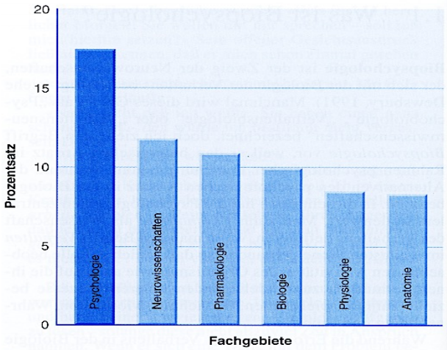

### 1.1.2 Einteilungen der Biopsychologie

#### Traditionelle Einteilung der Biopsychologie

1. **Physiologische Psychologie**: Erklärung von Verhalten durch Prozesse im zentralen Nervensystem
2. **Psychopharmakologie**: Untersuchung der Wirkungsweisen von psychoaktiven Substanzen deren therapeutische Anwendung
3. **Neuropsychologie**: Untersuchung der Funktion des Gehirns sowie der gestörten Funktionen infolge von Unfällen oder Erkrankungen und der Therapie
4. **Psychophysiologie**: Untersuchung der Beziehungen zwischen psychischen Vorgängen (Verhalten und Bewusstseinsprozessen) und körperlichen Funktionen
5. **Kognitive Neurowissenschaften**: Untersuchung elementarer psychischer Leistungen (u.a. Wahrnehmung, Aufmerksamkeit, Gedächtnis, Lernen, Motorik, Denken)
6. **Vergleichende Psychologie**: Einbeziehung tierethologischer Forschungen und Ergebnisse zur Klärung humanpsychologischer Sachverhalte

#### Eine breitere und pragmatischere Unterteilung der Biopsychologie

1. Genetische und anatomische Grundlagen der Verhaltensregulation
2. Physiologie der Reizaufnahme, -verarbeitung und Verhaltenssteuerung
3. In-vivo und in-vitro Messung von Verhaltenskorrelaten

Die Wurzeln der Biopsychologie liegen in der Auseinandersetzung mit

* Dem Leib-Seele-Problem
* Der Body-Mind-Relation
* Der Psycho-Somatik

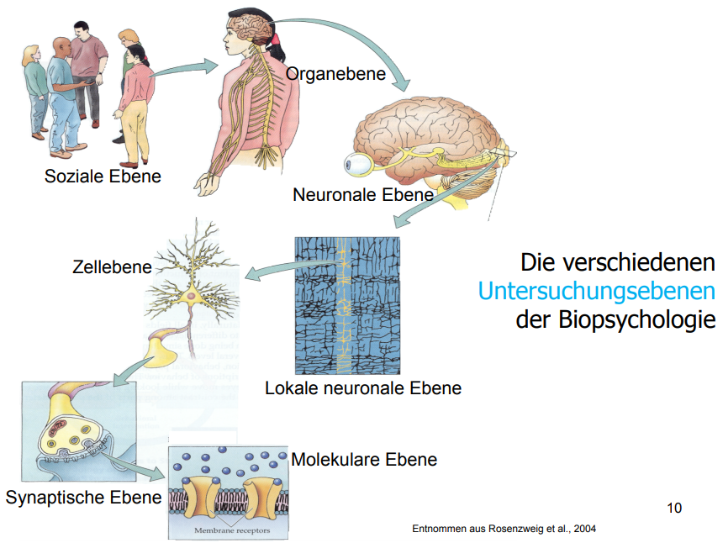

Eine Besonderheit der Biopsychologie besteht darin, sowohl psychologische als auch biologische (physiologische) Merkmale als abhängige Merkmale zu erheben und zur Verhaltenserklärung heranzuziehen.

# 2. Genetik

## 2.1 Genetik – Umwelt - Verhalten

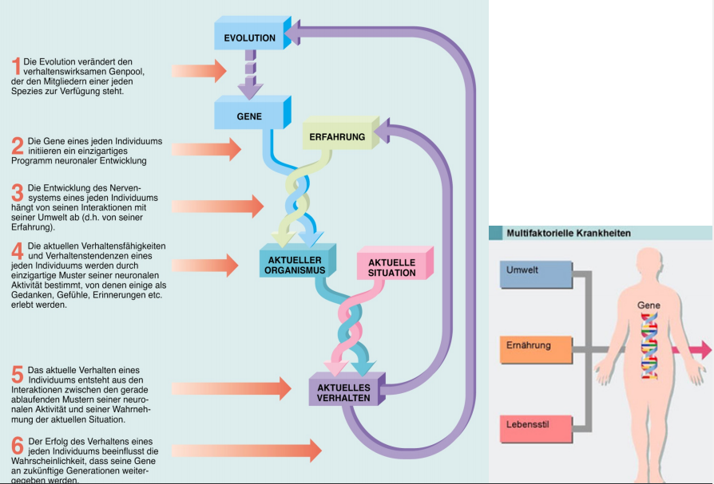

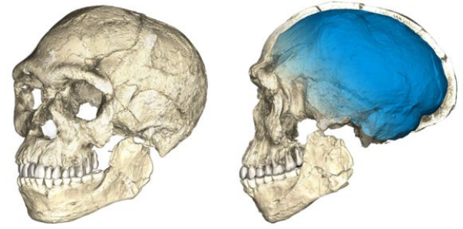

*Rekonstruktion eines Schädels mit einem geschätzten Alter von 300'000 und 350'000 Jahren. Die Schädelform entspricht nahezu vollständig der des modernen Menschen.*

### Spezifische Gen-Duplikationsqualität bei Menschen im Vergleich zu anderen Spezies – ein «intellektueller» Vorteil

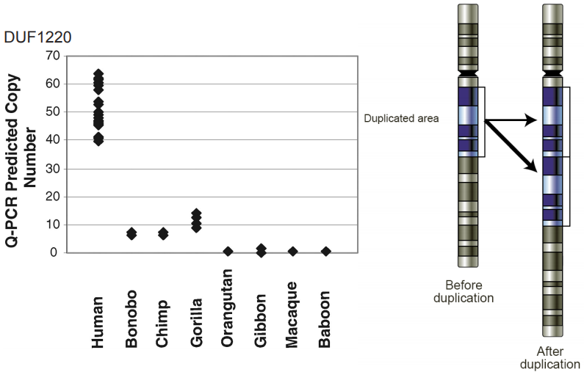

*Comments*

Bei einer umfassenden Genomuntersuchung an Menschen und Menschenaffen wurde herausgefunden, dass eine besonders starke Amplifikation (Vermehrung) eines bisher unbekannten Gens (MGC8902) spezifisch beim Menschen auftritt. Dieses Gen enkodiert Kopien der Proteindomäne DUF1220.

DNA-Sequenzen, die DUF1220 enkodieren, sind primatenspezifisch, zeigen Anzeichen positiver Selektion und ihre grösste Anzahl wird beim Menschen verzeichnet. DUF1220 wird vor allem in Hirnregionen exprimiert, die mit höheren kognitiven Funktionen in Verbindung gebracht werden.

## 2.2 Forschungsmethoden zur Erfassung genetischer Faktoren

### 2.2.1 Quantitative Genetik im Tiermodell

* Knock-out Experimente (Ausschaltung bestimmter Gene, Problem reduzierter Überlebensfähigkeit oder Übernahme der genetischen Funktion durch andere Gene)
* Transgene Tiere («Implantation» eines manipulierten Gens in lebendes Tier)
* Inbred Strains (Inzuchtstämme)
* Selektionsstudien

### 2.2.2 Quantitative Genetik im Humanbereich

1. **Familienstudien**

Schätzung der Heritabilität (Erblichkeit) eines Merkmals, indem Verwandte unterschiedlichen Grades (d.h. mit unterschiedlicher genetischer Ähnlichkeit) bzgl. der Ähnlichkeit im betreffenden Merkmal verglichen werden

Bsp.: Wie wahrscheinlich ist es, dass nahe Verwandte eines von einer psychischen Störung Betroffenen ebenfalls daran erkranken?

Problem: Umwelt- und genetische Einflüsse können nicht auseinandergehalten werden

1. **Adoptionsstudien**

Vergleich von adoptierten Kindern mit ihren biologischen Eltern / Geschwistern sowie mit ihren Adoptiveltern / -geschwistern bzgl. Der Ähnlichkeit in einem Merkmal

1. **Zwillingsstudien**

Vergleich von monozygoten (eineiigen) und dizygoten (zweieiigen) Zwillingen bzw. Vergleich von getrennt und gemeinsam aufgewachsenen monozygoten Zwillingen bzgl. der Ähnlichkeit in einem Merkmal

🡪Einflüsse von Umwelt und Genetik können unterschieden werden. Problem: zugrundeliegende Gene bleiben unbekannt

1. **Kandidatengen-Assoziationsstudien**

Ein Gen wird a priori, z.B. auf der Grundlage des Wissens über seine molekularbiologische Bedeutung, ausgewählt und seine Ausprägungsformen (Allele) werden auf Assoziation mit einem Merkmal überprüft

🡪häufig bei genetisch (mit)bedingten Krankheiten

1. **Genomweite Assoziation**

1990 Human Genome Project begonnen

2001 komplette Sequenzierung der menschlichen DNA publiziert

Seither genomweite Assoziationsstudien möglich. Es müssen keine Kandidatengene mehr ausgewählt werden, sondern das gesamte Genom wird aus SNPs (single nucleotide polymorphisms) untersucht und diese werden dann auf ihre Assoziation mit dem interessierenden Merkmal getestet

Vorteil 🡪 Potenziell relevante Genabschnitte werden nicht «übersehen»

Nachteil 🡪 «Fishing in the dark»

1. **Krankheiten aufgrund nur eines Gens (monogene Erkrankung)**

Aufgrund der genauen genetischen Kartographierung wurden in den letzten Jahren vermehrt Studien publiziert, in denen Krankheiten oder physiologische Besonderheiten nachgewiesen wurden, die nur durch die Veränderung eines Gens charakterisiert sind. Dies im Gegensatz zu Krankheiten, die polygenetisch verursacht sind.

So konnte beispielsweise gezeigt werden, dass das MKRN3-Gen für einen sehr frühen Eintritt in die Pubertät (z.B. sehr früher Menarchezeitpunkt) (mit)verantwortlich ist

Weitere Studien z.B. zu Nierenerkrankungen haben ebenfalls gezeigt, dass die Vererbung über ein Monoallel gesteuert wird

## 2.3 Anwendungsbereiche genanalytischer Methoden

# 3. Grundlagen Genetik & Epigenetik

# 4. Epigenetik

# 5. Grundlagen Peripherphysiologische Messmethoden

# 6. Peripherphysiologische Mesmethoden

# 7. Grundlagen Endokrinologie

# 8. Endokrinologie

# 9. Psychoendokrinologie

# 10. Grundlagen Immunologie

# 11. Immunologie

# 12. Psychoimmunologie

# 13. Stress, Endokrinologie und Immunologie